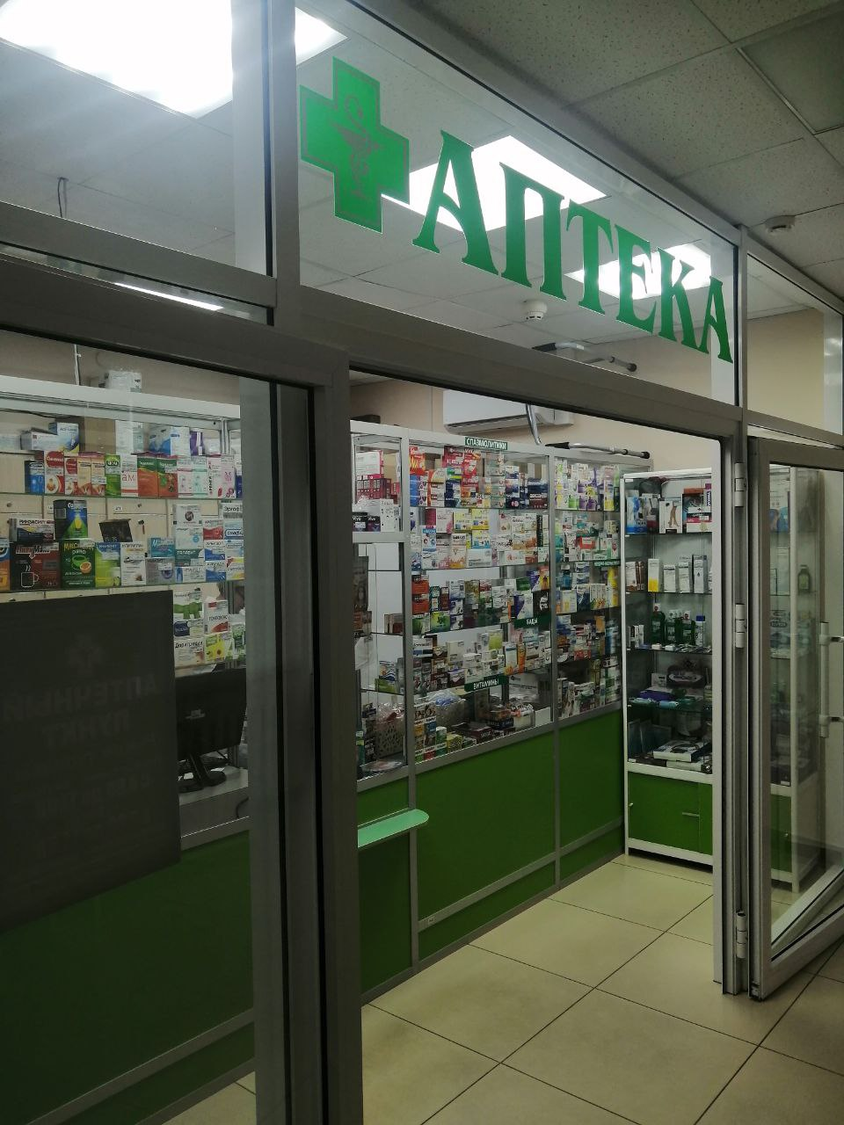
Аптечный пункт
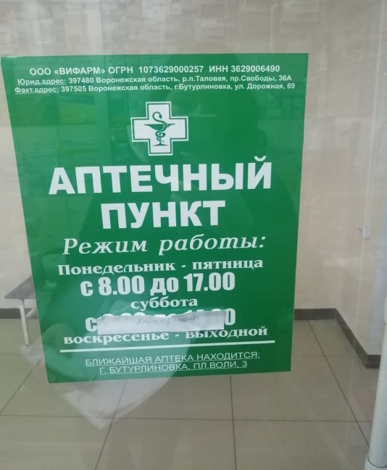
Пришли в больницу, но забыли посетить аптеку? Не беда
Адрес: г. Бутурлиновка, ул. Дорожная, 69.
График работы аптеки:
Понедельник - пятница: 08:00-17:00
Суббота – воскресение: ВЫХОДНОЙ
Как найти: От главного входа ("Поликлиника") налево и не доходя до регистратуры - направо.
- Аптека в поликлинике – это удобно!
- не выходя из поликлиники, вы можете:
- не теряя времени, приобрести наборы для забора анализов и осмотра;
- получить консультацию квалифицированного провизора при подборе медикаментов;
- сориентироваться по ценам и наличию выписанных врачом лекарств;
- в случае возникновения каких-либо вопросов по назначению, приему, дозировке выписанных вам лекарственных средств, можно тут-же вернуться к врачу для уточнений;
- получить информацию о редких лекарственных средствах;
- приобрести препараты для проведения физиопроцедур и сразу же начать лечение назначенное врачом;

